Лабораторная работа 8

Поиск файлов. Перенаправление ввода-вывода. Просмотр запущенных процессов

Неустроева Ирина Николаевна

Содержание

# 1 Цель работы

Ознакомиться с инструментами поиска файлов и фильтрации текстовых данных. Приобрести практические навыки: по управлению процессами (и заданиями), по проверке использования диска и обслуживанию файловых систем.

# 2 Задание

1. Осуществите вход в систему, используя соответствующее имя пользователя.
2. Запишите в файл file.txt названия файлов, содержащихся в каталоге /etc. Допишите в этот же файл названия файлов, содержащихся в вашем домашнем каталоге.
3. Выведите имена всех файлов из file.txt, имеющих расширение .conf, после чего запишите их в новый текстовой файл conf.txt.
4. Определите, какие файлы в вашем домашнем каталоге имеют имена, начинавшиеся с символа c? Предложите несколько вариантов, как это сделать.
5. Выведите на экран (по странично) имена файлов из каталога /etc, начинающиеся с символа h.
6. Запустите в фоновом режиме процесс, который будет записывать в файл ~/logfile файлы, имена которых начинаются с log.
7. Удалите файл ~/logfile.
8. Запустите из консоли в фоновом режиме редактор gedit.
9. Определите идентификатор процесса gedit, используя команду ps, конвейер и фильтр grep. Как ещё можно определить идентификатор процесса?
10. Прочтите справку (man) команды kill, после чего используйте её для завершения процесса gedit.
11. Выполните команды df и du, предварительно получив более подробную информацию об этих командах, с помощью команды man.
12. Воспользовавшись справкой команды find, выведите имена всех директорий, имеющихся в вашем домашнем каталоге

# 3 Теоретическое введение

*Перенаправление ввода-вывода*

1 # Перенаправление stdout (вывода) в файл. 2 # Если файл отсутствовал, то он создаётся, 3 # иначе – перезаписывается. 4 5 # Создаёт файл, содержащий список дерева каталогов. 6 ls -lR > dir-tree.list 7 8 1>filename 9 # Перенаправление вывода (stdout) в файл “filename”. 10 1>>filename 11 # Перенаправление вывода (stdout) в файл “filename”, 12 # файл открывается в режиме добавления. 13 2>filename 14 # Перенаправление stderr в файл “filename”. 15 2>>filename 16 # Перенаправление stderr в файл “filename”, 17 # файл открывается в режиме добавления. 18 &>filename 19 # Перенаправление stdout и stderr в файл “filename”

*Конвейер*

Конвейер (pipe) служит для объединения простых команд или утилит в цепочки, в которых результат работы предыдущей команды передаётся последующей. Синтаксис следующий:

1. команда 1 | команда 2 (означает, что вывод команды 1 передастся на ввод команде 2)

*Поиск файла*

Команда find используется для поиска и отображения на экран имён файлов, соответствующих заданной строке символов. Формат команды: 1. find путь [-опции]

Примеры: Вывести на экран имена файлов из вашего домашнего каталога и его подкаталогов, начинающихся на f:

1. find ~ -name “f*” -print

*Фильтрация текста*

Найти в текстовом файле указанную строку символов позволяет команда grep. Формат команды:

1. grep строка имя_файла

Примеры: Показать строки во всех файлах в вашем домашнем каталоге с именами, начинающимися на f, в которых есть слово begin:

1. grep begin f*

Найти в текущем каталоге все файлы, содержащих в имени «лаб»:

1. ls -l | grep лаб

*Проверка использования диска*

Команда df показывает размер каждого смонтированного раздела диска. Формат команды: 1. df [-опции] [файловая_система]

Пример:

1. df -vi

Команда du показывает число килобайт, используемое каждым файлом или каталогом. Формат команды: 1. du [-опции] [имя_файла…]

Пример.

1. du -a ~/

# 4 Выполнение лабораторной работы

1. Включаем компьютер, и заходим в учетную запись.
2. Запишем в файл file.txt названия файлов, содержащихся в каталоге /etc. Допишем в этот же файл названия файлов, содержащихся в нашем домашнем каталоге. (рис. 1).

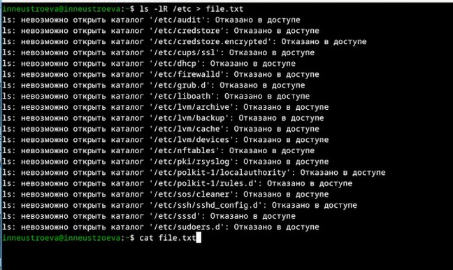

Рис. 1: Запись файлов

* Допишем в этот же файл названия файлов, содержащихся в нашем домашнем каталоге. (рис. 2).

Запись файлов

Рис. 2: Запись файлов

1. Выведем имена всех файлов из file.txt, имеющих расширение .conf, после чего запишем их в новый текстовой файл conf.txt. (рис. 3).

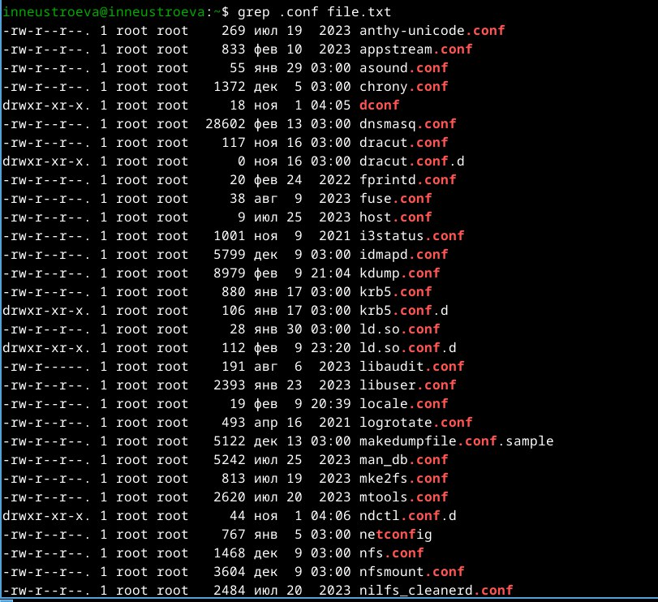

Рис. 3: Вывод и запись файлов с расширением .conf

* После чего записали их в новый текстовой файл conf.txt. (рис. 4).

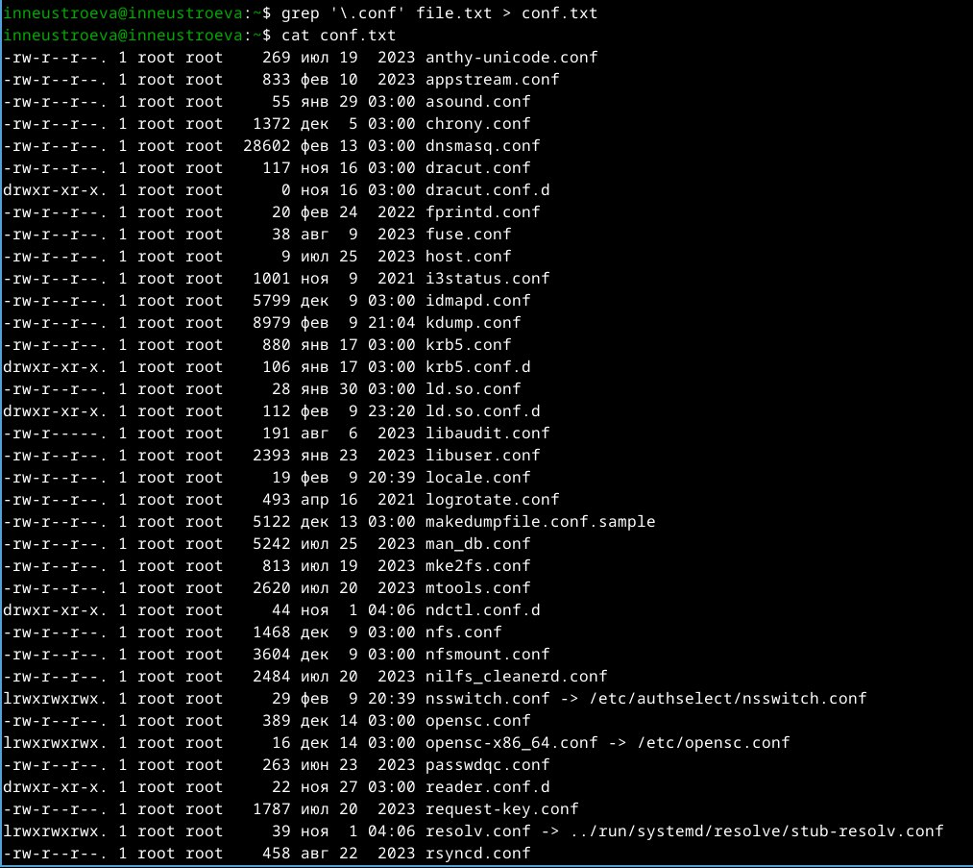

Рис. 4: Запись файлов в файл conf.txt.

1. Определили, какие файлы в нашем домашнем каталоге имеют имена, начинавшиеся с символа c. (рис. 5).

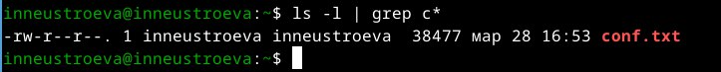

Рис. 5: Файлы, начинающиеся на с

* Второй способ поиска файлов в вашем домашнем каталоге начинающиеся с символа c(рис. 6).

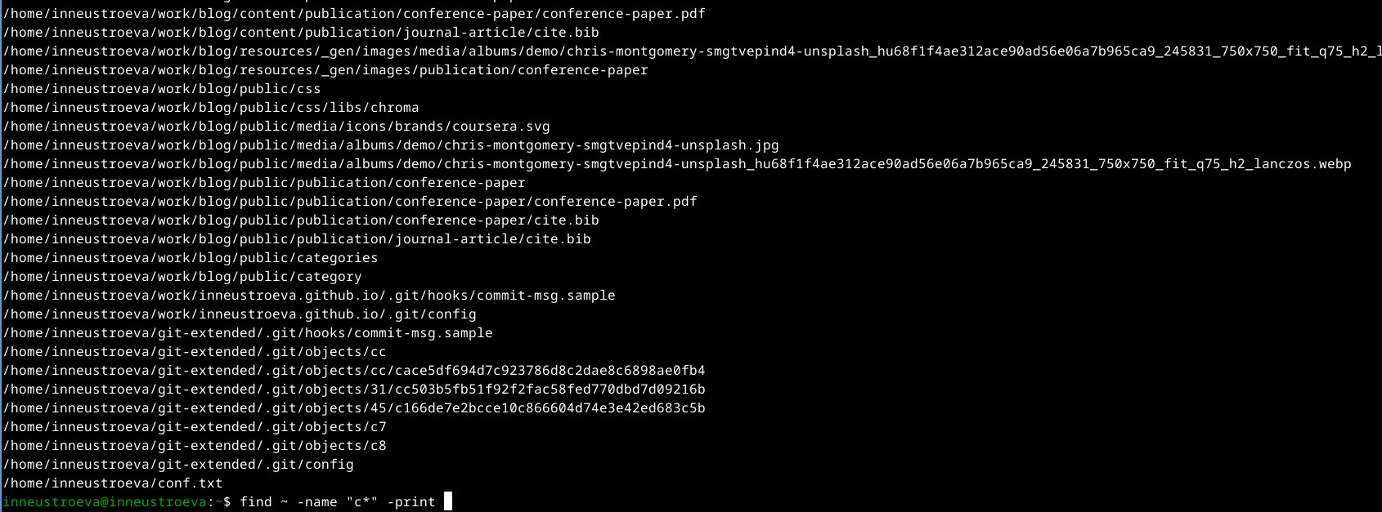

Рис. 6: Вывод файлов начинающиеся с символа с

1. Выведем на экран (постранично) имена файлов из каталога /etc, начинающиеся с символа h. (рис. 7).

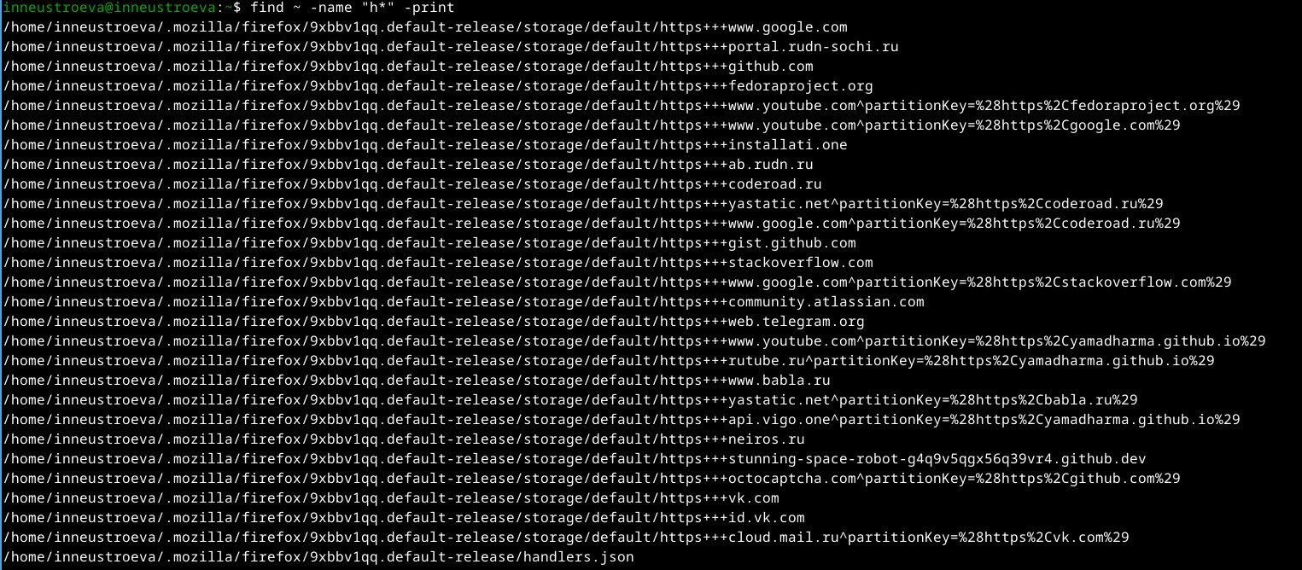

Рис. 7: Вывод файлов начинающиеся с символа h

1. Запустили в фоновом режиме процесс, который будет записывать в файл ~/logfile файлы, имена которых начинаются с log. Процесс выполнен (рис. 8).



Рис. 8: Запуск в фоновом режиме

1. Удаляем файл ~/logfile. (рис. 9).



Рис. 9: Удаление файла

1. Запустили из консоли в фоновом режиме редактор gedit (рис. 10).

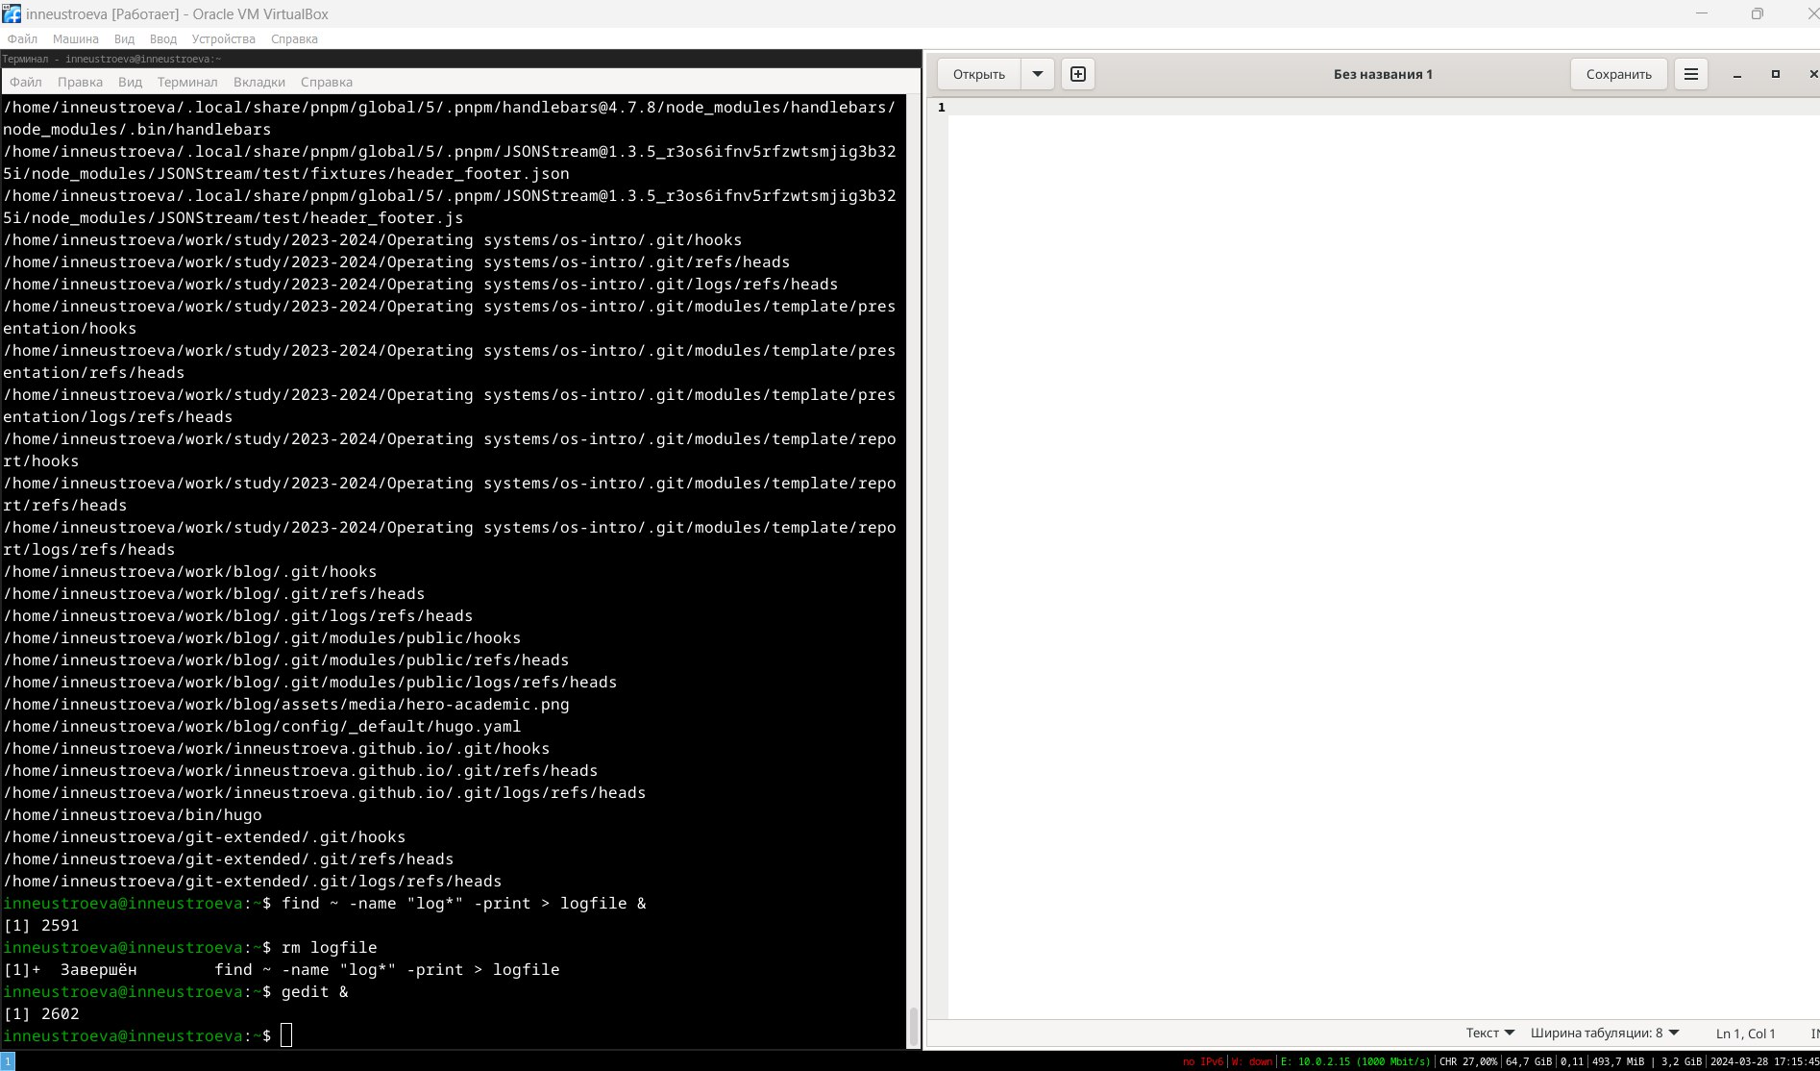

Рис. 10: Запуск в фоновом режиме редактора

1. Определили идентификатор процесса gedit, используя команду ps, конвейер и фильтр grep двумя способами (рис. 11).

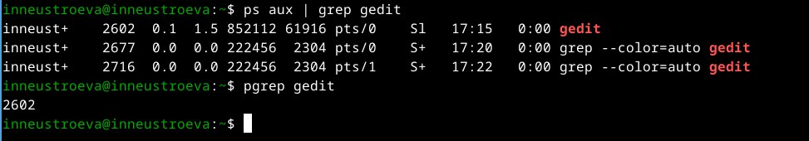

Рис. 11: Определение индификатора

1. Прочитали справку (man) команды kill (рис. 12).

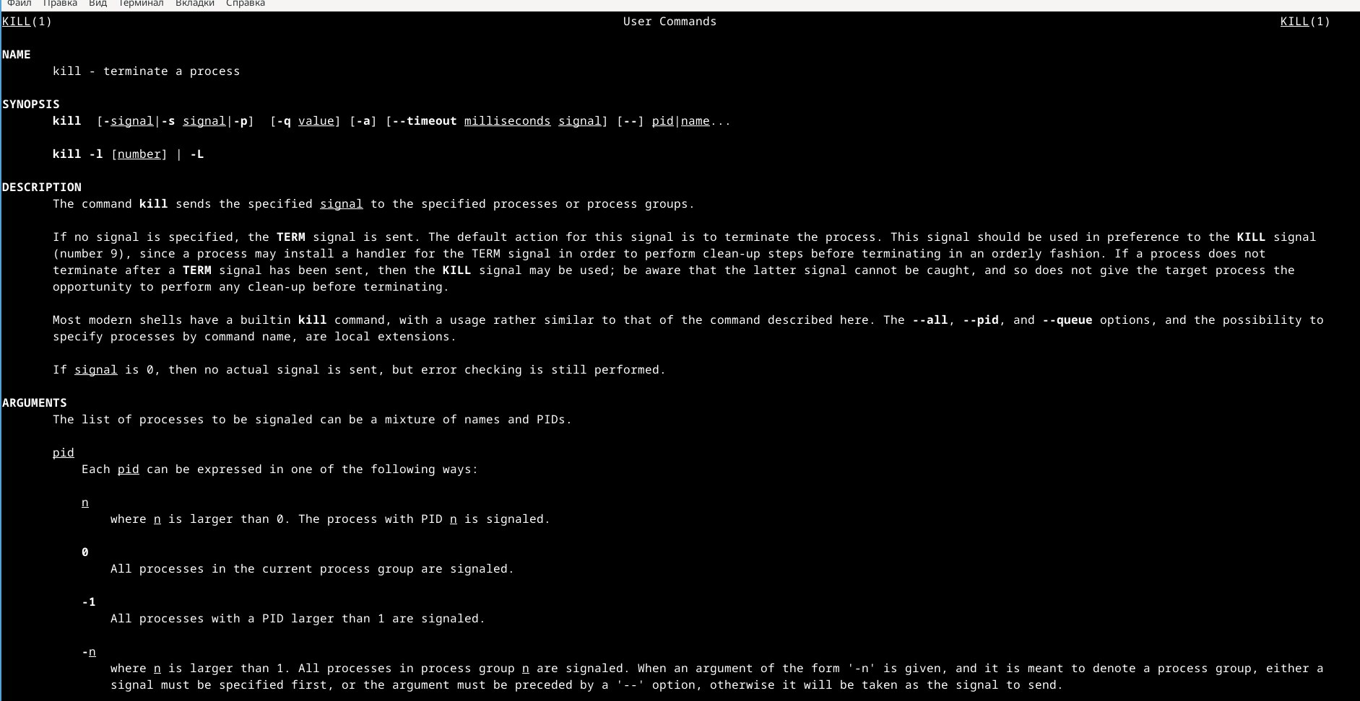

Рис. 12: Справка по команде

* После чего использовали команду kill для завершения процесса gedit. (рис. 13).

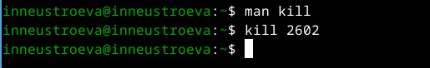

Рис. 13: Команда kill

1. Получили более подробную информацию о команде df (рис. 14) и команде du (рис. 15).

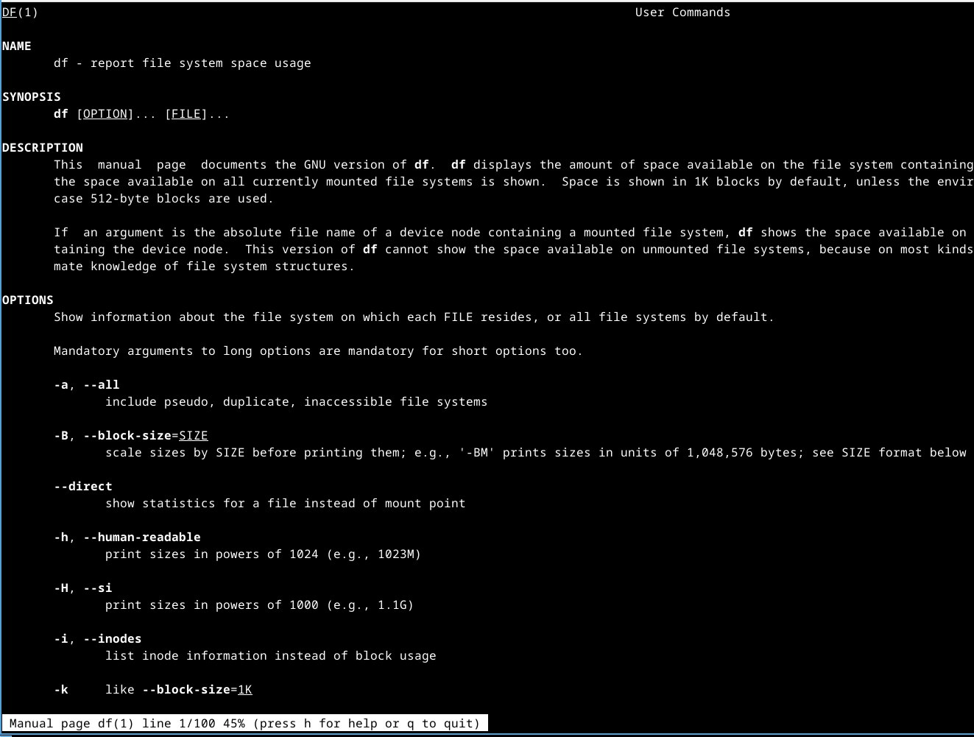

Рис. 14: Справка по команде df

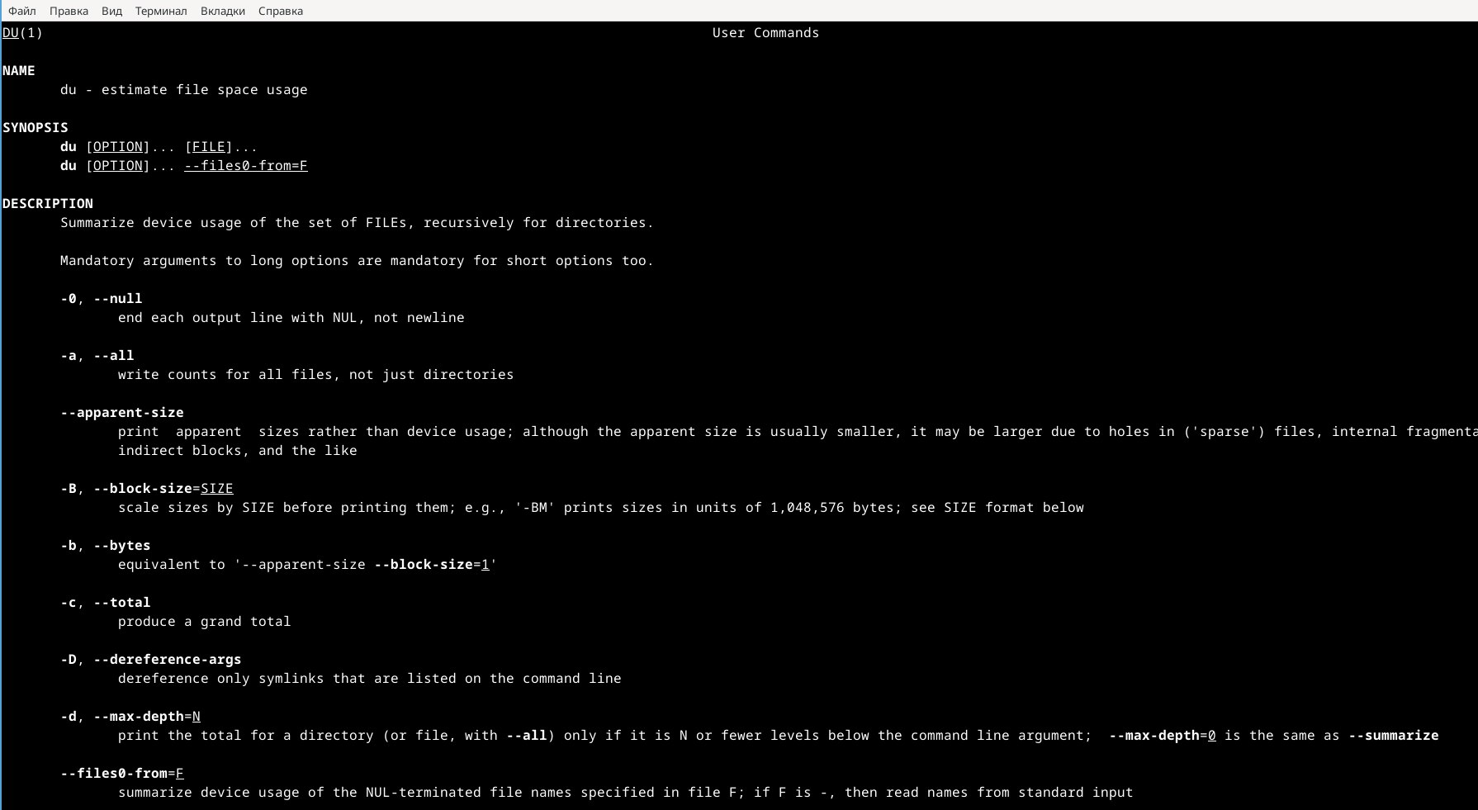

Рис. 15: Справка по команде du

* Выполнили команду df, которая показывает размер каждого смонтированного раздела диска и Выполнили команду du, которая показывает число килобайт, используемое каждым файлом или каталогом.(рис. 16)

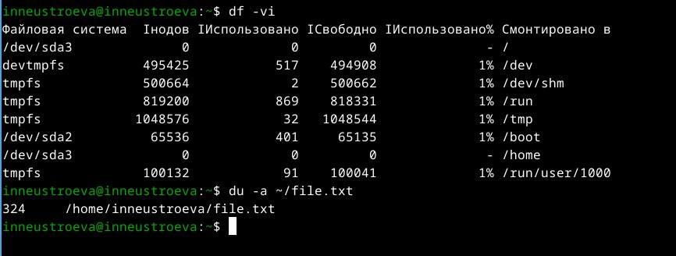

Рис. 16: Выполнение команды df и du

1. Воспользовались справкой по команде find (рис. 17)

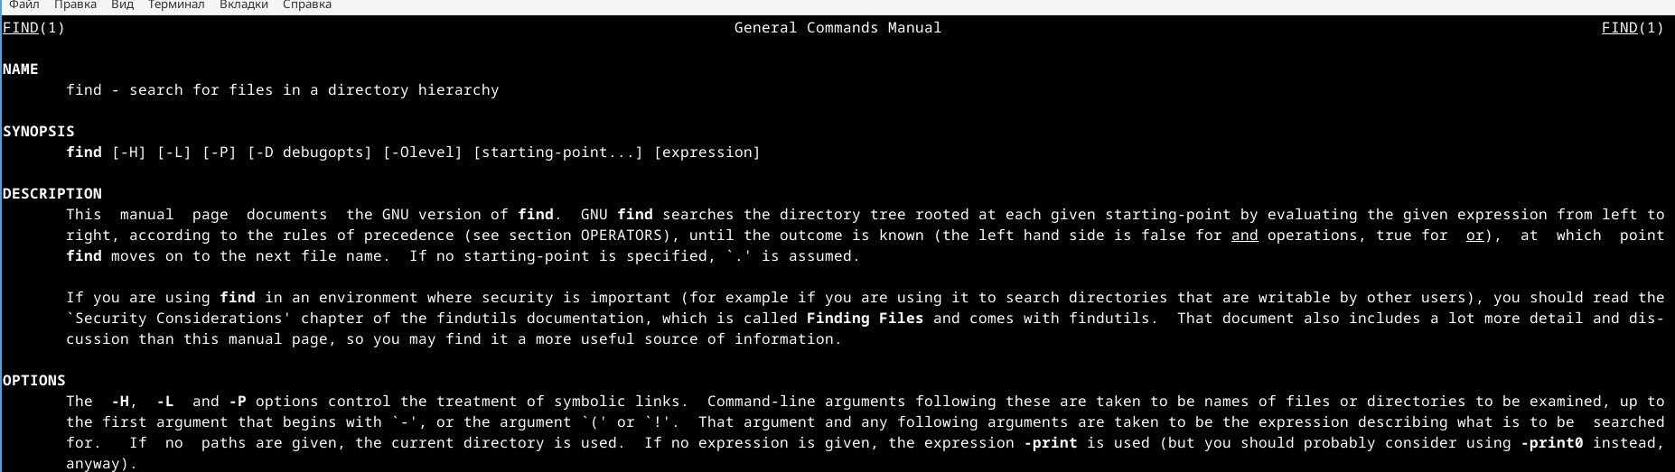

Рис. 17: Справка по команде find

* Вывод имен всех директорий (рис. 18)

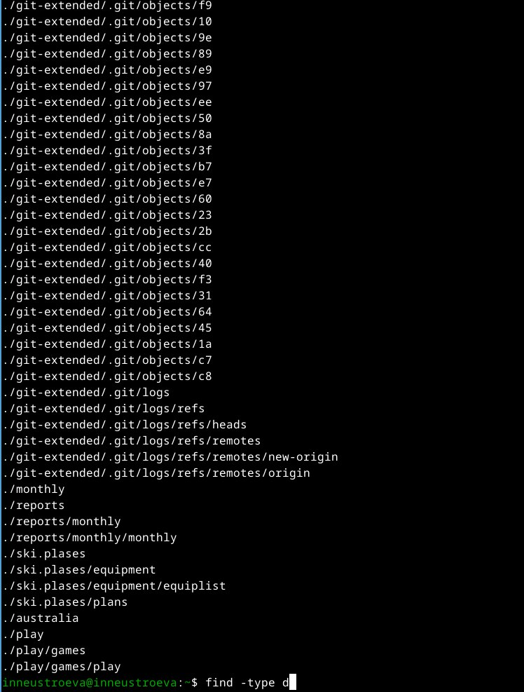

Рис. 18: Вывод имен дерикторий в домащнем каталоге

# 5 Вывод

В данной работе мы ознакомились с инструментами поиска файлов и фильтрации текстовых данных. А также приобрели практические навыки по управлению процессами.

# 6 Контрольные вопросы

1. Какие потоки ввода вывода вы знаете?
2. stdin — стандартный поток ввода (клавиатура),
3. stdout — стандартный поток вывода (консоль),
4. stderr — стандартный поток вывод сообщений об ошибках на экран
5. Объясните разницу между операцией > и >>

Разница заключается в том, что Символ > используется для переназначения стандартного ввода команды, а символ >> используется для присоединения данных в конец файла стандартного вывода команды.

1. Что такое конвейер?

Конвейер – это способ связи между двумя программами. Например: конвейер pipe служит для объединения простых команд или утилит в цепочки, в которых результат работы предыдущей команды передается последующей. Синтаксис у конвейера следующий: команда1 | команда 2

1. Что такое процесс? Чем это понятие отличается от программы?

Процесс - это программа, которая выполняется в отдельном виртуальном адресном пространстве независимо от других программ или их пользованию по необходимости.

1. Что такое PID и GID?

Во первых id — UNIX-утилита, выводящая информацию об указанном пользователе USERNAME или текущем пользователе, который запустил данную команду и не указал явно имя пользователя. 1) GID – (Group ID) - идентификатор группы 2) UID – (User ID) - идентификатор группы Обычно UID является — положительным целым число м в диапазоне от 0 до 65535, по которому в системе однозначно отслеживаются действия пользователя

1. Что такое задачи и какая команда позволяет ими управлять?

Запущенные фоном программы называются задачами(процессами) (jobs). Ими можно управлять с помощью команды jobs, которая выводит список запущенных в данный момент процессов. Для завершения процесса необходимо выполнить команду : kill % номер задачи

1. Найдите информацию об утилитах top и htop. Каковы их функции?

Top это консольная команда, которая выводит список работающих в системе процессов и информации о них. По умолчанию она в реальном времени сортирует их по нагрузке на процессор.Htop же является альтернативой программы top она предназначенная для вывода на терминал списка запущенных процессов и информации о них.

1. Назовите и дайте характеристику команде поиска файлов. Приведите примеры использования этой команды.

Команда find используется для поиска и отображения имен файлов, соответствующих заданной строке символов. Синтаксис: find trek [-options] Пример: Задача - Вывести на экран имена файлов из каталога /etc и его подкаталогов, Заканчивающихся на k: find ~ -name “*k” -print

1. Можно ли по контексту (содержанию) найти файл? Если да, то как? М ожно, команда grep способна обрабатывать вывод других файлов. Для этого надо использовать конвейер, связав вывод команды с вводом grep. Пример: Задача - показать строки в каталоге /dreams с именами начинающимися на t, в которых есть фраза: I like of Operating systems grep I like of Operating systems t*
2. Как определить объем свободной памяти на жёстком диске?

Команда df показывает размер каждого смонтированного раздела диска. Например команда: df -h

1. Как определить объем вашего домашнего каталога?

Команда du показывает число килобайт, используемое каждым файлом или каталогом. Например команда: du -sh

1. Как удалить зависший процесс?

Перед тем, как выполнить остановку процесса, нужно определить его PID. Когда известен PID , мы можем убить его командой kill. Команда kill принимает в качестве параметра PID процесса. PID можно узнать с помощью команд ps, grep, top или htop